В подростковом возрасте дети расположены к рискованным поступкам.
Как понять поведение ваших подрастающих детей?!
Десять подсказок родителям
1. Рискованные поступки являются нормальной частью взросления подростков. С их помощью молодежь обычно определяет и развивает свою индивидуальность. Разумный риск является ценным опытом.
2. Разумное рискованное поведение, положительно влияющее на развитие молодежи, включает спортивные состязания, развитие художественных и созидательных способностей, добровольную деятельность, путешествия, школьные инициативы, поиск новых друзей, конструктивный вклад в семью или общество и другие. В любом их этих видов деятельности существует вероятность неудачи. Родители должны осознавать это и поддерживать своих детей в случае неудачи.
3. Негативное рискованное поведение, которое может быть опасным для молодежи, включает употребление спиртных напитков и наркотиков, курение, нарушение правил уличного движения, опасные сексуальные действия, беспорядочную еду, нанесение повреждений самому себе, уход из дома, воровство, участие в деятельности шайки и другие.
4. Неразумное рискованное поведение может проявиться как бунт или жест недовольства, направленный против родителей. Однако рискованные поступки, разумные или неразумные, просто являются частью усилий подростков в поисках своей идентичности путем самоопределения и отделения от других, включая родителей.
5. Иногда поведение молодежи бывает обманчивым. Подростки могут честно пытаться совершить поступок, связанный с разумным риском, который оборачивается опасными последствиями. Например, многие взрослеющие девочки не замечают ловушки, чрезмерно увлекаясь диетами, и неупорядоченная еда в некоторых случаях приводит к полному расстройству питания. Родителям следует быть хорошо информированными, чтобы помочь своим детям в этой борьбе.
6. К числу настораживающих признаков опасного рискованного поведения молодежи принадлежат такие психологические проблемы, как длительная депрессия или тревога, выходящие за пределы типичной для подростков смены "настроений", проблемы в школе, вовлечение в противозаконные действия и целый ряд неразумных рискованных поступков. Например, курение, выпивка и нарушение правил уличного движения могут происходить в одно и то же время, равно как и нарушение, питания и нанесение себе телесных повреждений или бегство из дома и воровство.
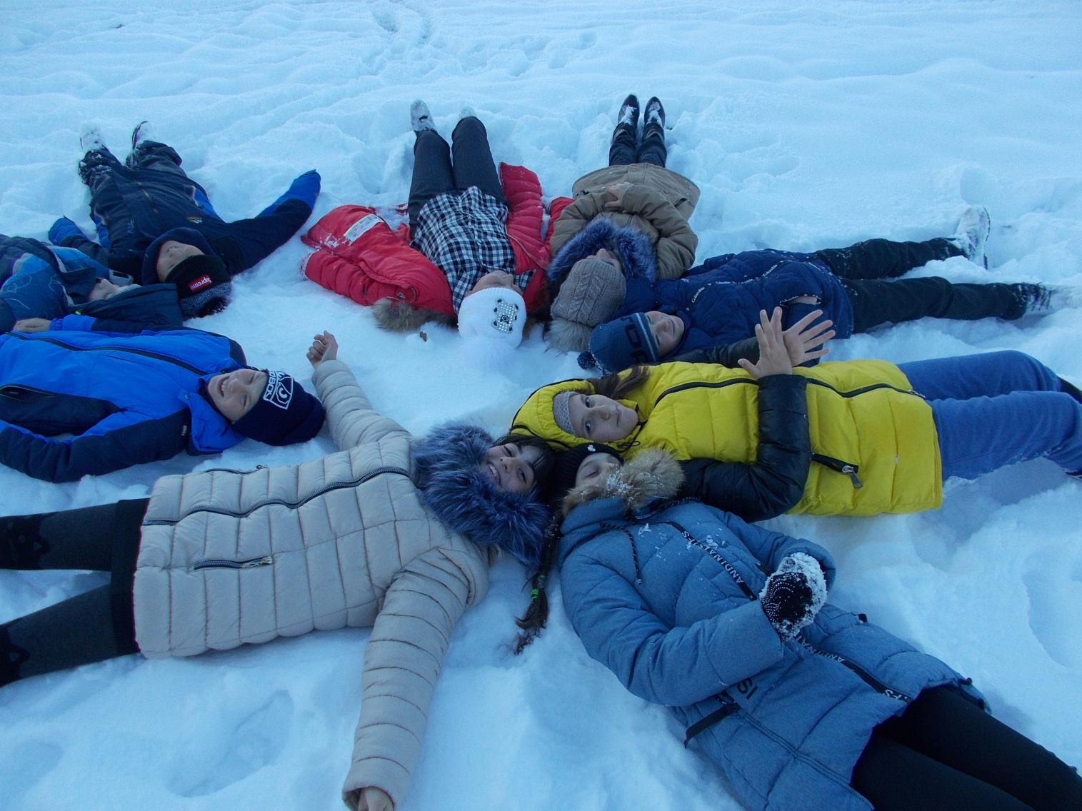
7. Поскольку молодежь испытывает потребность в рискованных поступках, родители должны помочь им научиться отличать разумный риск от неразумного. Разумные рискованные поступки важны не только сами по себе, они помогают предотвратить неразумные рискованные поступки.
8. Для объяснения своих неразумных рискованных поступков молодежь часто ссылается на примеры друзей и семью, включая родителей. Родители часто помалкивают о собственных рискованных поступках и экспериментах. Однако очень важно найти способы поделиться этой информацией с подростками, чтобы она служила им моделью поведения и чтобы они знали, как исправить ошибки. Это воодушевит их на более разумный выбор по сравнению с тем, который сделали родители в пору своей молодости.
9. Молодежь ищет у своих родителей совета и примера того, как оценить положительный и отрицательный исход рискованного поступка. Родителям необходимо помочь своим детям научиться оценивать риск и предвидеть последствия своего выбора, а при необходимости - направлять энергию подростков на разумную деятельность.
10. Родители должны постоянно обращать внимание и на собственное поведение. Подростки наблюдают и подражают им, даже не осознавая это.

